2° Transmission par courroie
Principe :
Elles agissent par friction. Elles établissent un contact entre deux poulies (poulies men antes et poulies menée) par l’intermédiaire d’une courroie, dans le but de transmettre une puissance.
Les courroies doivent adhérer sur les poulies, mais ne doivent pas s’accrocher.
La capacité de transmissions de puissance des courroies est fonction :
- de la tension qui maintient la courroie sur la poulie.
- de la friction entre la courroie et la poulie.
- de l’arc de contact ou d’enroulement de la courroie sur les poulies.
- de la vitesse linéaire de la courroie.
Exemples de différents montages de courroies. (Figure N°14) [3] [1]
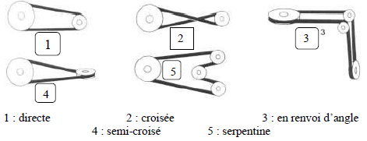
Figure II.14 : différents montages de courroies
Les différents types de courroies. (Figure N°15) [4]
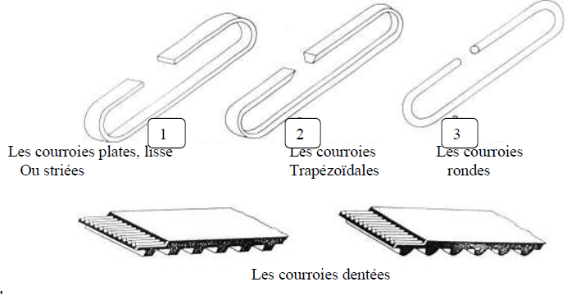
Figure II.15 : Les différents types de courroies
3° Transmission par engrenage
Principe
Si deux cercles de base munis de courbes en développante de cercle sont espacés d’un entraxe Δ, on constate que pendant l’engrènement, les deux développantes restent en contact suivant une droite appelée ligne d’action inclinée d’un angle α par rapport à la tangente commune à deux cercles appelés cercles primitifs. L’engrènement est équivalent à un entraînement entre deux roues de friction de diamètres respectifs les diamètres des cercles primitifs. [1]
Engrenages cylindriques à denture droite. (Figure N°16) [3]

